采用Model-First方式创建数据库
步骤1：创建解决方案
1.运行Vistual Studio 2010 Beta2。
2.在开始页面上点击“new project”。
3.点击C#节点，可以看到已经安装的项目模板。
4.在模板列表中选择ASP.NET Web Application。
5.输入项目名“OrderSystem”，点击“ok”。
这时，VS会在你指定的目录，创建一个解决方案，在该目录的子文件下创建一个网站项目。
步骤2:创建ADO.NET 实体对象模型
下面就是创建ADO.NET 生实体模型了。对于本程序来说，我们有Users和Addresses两个概念模型。一个user可能有多个address，在模型中要体现这个关系。
1.在OrderSystem上右键，选择Add，点击New Item..(或者使用快捷键Ctrl+Shift+A)。
2.点击C#节点下面的Data子节点。
3.选择ADO.NET Entity Data Model 模板。
4.将名字改为“OrderDB.edmx”，点击“Add”按钮。
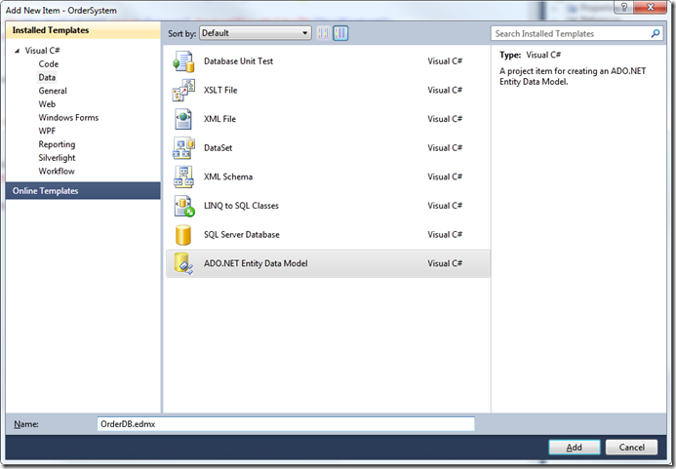
5.VS将会显示Entity Data Model Wizard.你可以选择模型的来源。
6.选择“Empty Model”，点击“Finish”按钮。
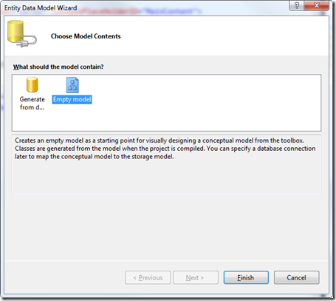
OrderDB.edmx将会添加到你的项目中，同时会显示Entity Framework 设计器。
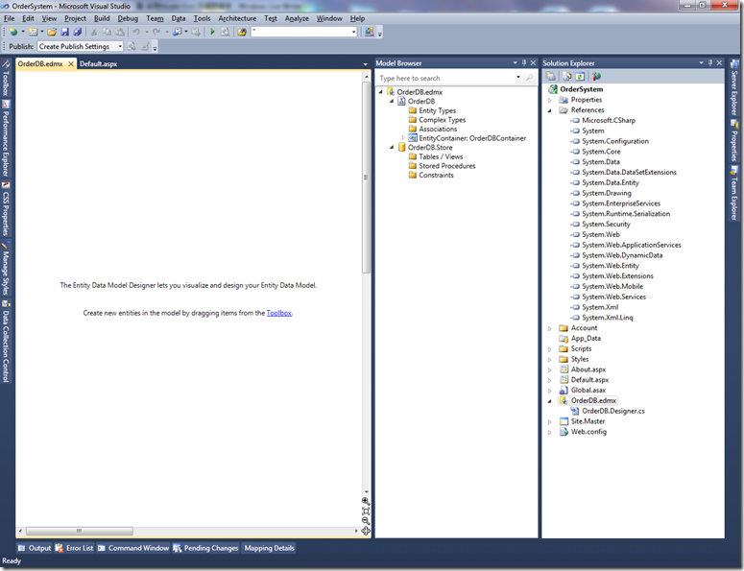

步骤3：创建实体关系
下面将会创建user实体已经它与addresses实体的关系，首先创建user实体。
1.在Entity Framework 设计器右键，Add->Entity。
2.你会看到“Add Entity”对话框，输入实体名。需要注意的是，当你输入实体名时，系统会自动产生实体集合的名称（实体名是一个代表一条纪录的类的名称，实体集后则是一个代表一组纪录的类的名称）。
3.VS默认会产生一个名为Id的主键。如果把你不想产生主键，不要选择“Create key property”。本例中需要主键，所以保持选择状态。
4.点击“OK”，UserAccout实体将会添加到实体图表中。
5.接下来是给实体添加属性。这些属性将会映射到数据表中的字段。我们将会添加FirstName和LastName属性。
6.在UserAccount上右击。选择Add->Scalar property。
7.将属性名改为FirstName。
8.在属性窗口中，将最大长度设为50，数据类型不用改，默认是String.
9.以同样的方式添加另一个名为LastName的属性，最大长度也设为50。
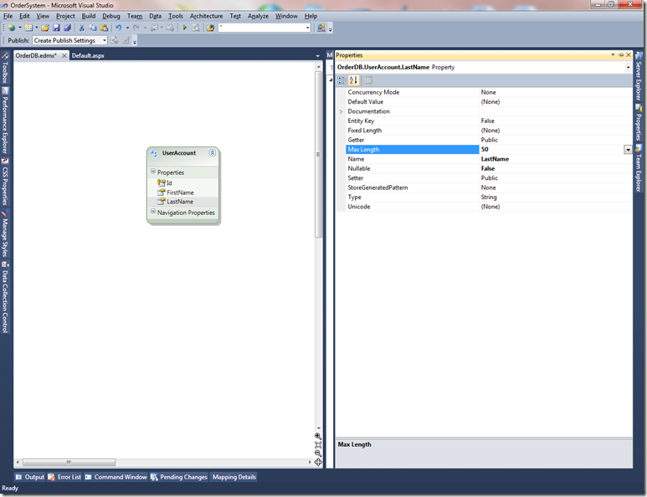
下面是添加纪录创建时间和更新时间属性。我个人比较倾向于在每个实体中添加创建时间和更新时间属性，这样可以方便以后审查。这两个属性将作为一个复杂类型添加在每个实体中。复杂类型可以让你定义一组属性，满足各种实体的需求。
10.模型浏览窗口中，在Complex Types 节点上右击。有时可能要多点击几下才能选中，这可能是VS Beta2的bug。点中Coomplex Types后，在弹出的菜单中选择“Create Complex Type”。
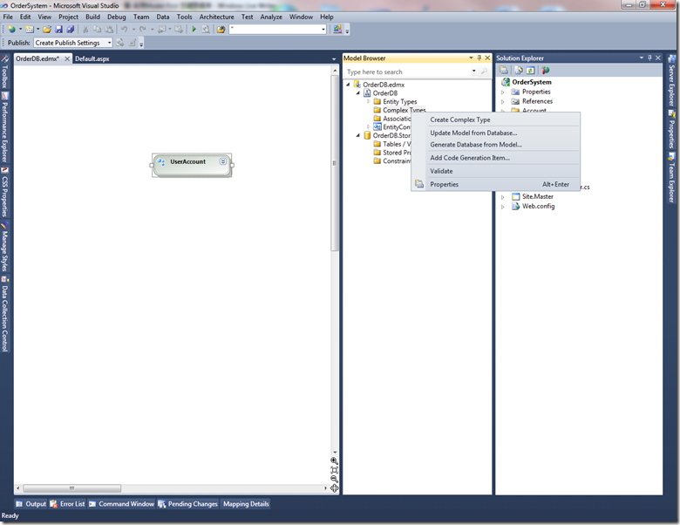
11.将复杂类型的名字改为 AuditFields。
12.右击模型浏览窗口的AuditFileds复杂属性，在弹出的菜单中，选择Add->Scalar Property->DateTime。
13.将名字改为“InsertDate”。
14.用同样的方式添加UpdateDate属性到该复杂类型中。
15.接下来你可以添加该复杂类型到UserAccount实体了，右击UserAccount实体，在弹出的菜单中选择Add->Complex Property。
16.将名字改为“AuditFileds”，数据类型默认为AudtFields。
17.在设计器上右击，弹出的菜单中选择Add->Entity.
18.实体名字改为“Address”，点击“OK”。
19.给Address实体添加Address1，Address2，City，State和Zip属性，所有的属性都为String类型，数据长度分别为：50，50，50，2和5。
20.在属性窗口中，将Address2的Nullable设置为True，其他几个属性都是必填的。
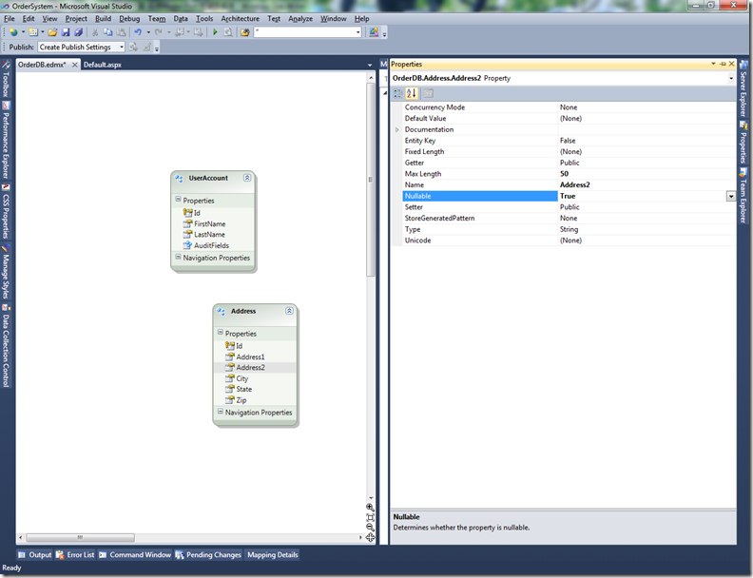
21.同样，给Address实体添加AuditFileds属性。
下面就是建立UserAccount和Address实体之间的关系了。
22.右击UserAccount实体，弹出菜单中选择Add->Association。
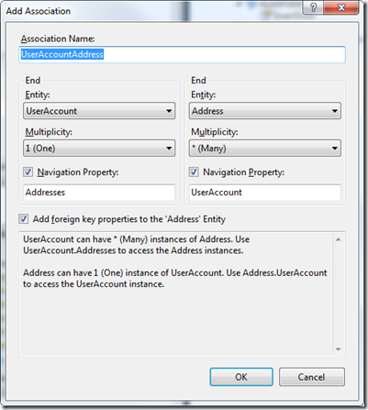
23.你会看到在Add Association窗口默认设置好了UserAcccount和Address一对多的关系，如果你要设置不同类型的关系，在Mutiplicity下拉框中选择就可以了，本例中保持默认就可以。点击“OK”后，你会看到Address表多了一个UserAccountId属性。

步骤4：生成数据库
实体已经创建好了，下面是创建数据库了。在VS操作这些非常方便，它将会产生用来创建表，索引和表关系的DLL语句脚本。
1.在设计器上右击，选择Generate Database from Model.将会出现Generate Database Wizard窗口。
2.点击“New Connection”按钮。
3.输入Server name，选择Windows Authentication 或 SQL Server Authentication，这取决于你数据库系统的连接方式。
4.数据库名输入“OrderSystem”，点击“OK”。
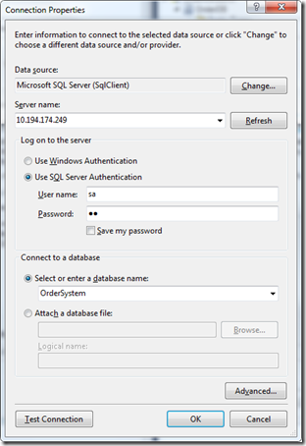
5.这时VS会提示你数据库不存在，问你是否新建一个数据库，点击“Yes”。
6.数据库“OrderSystem”创建好后，会返回到Generate Database Wizard窗口，点击“Next”。
7.用于创建数据库的DLL语句这时就生成了。
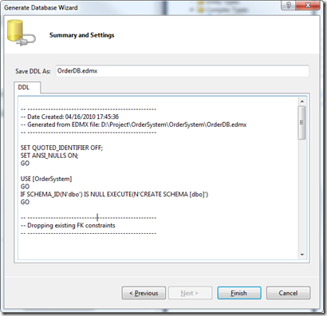
8.点击“Finish”按钮。
9.你会看到项目中多了一个OrderDB.edmx.sql文件，它里面包含用来创建数据库的DLL语句。文件内容如下：
view source
print?
01 | SET QUOTED_IDENTIFIER OFF;
02 | SET ANSI_NULLS ON;

03 | GO
04 | USE [OrderSystem]

05 | GO
06 | IF SCHEMA_ID(N'dbo') IS NULL EXECUTE(N'CREATE SCHEMA [dbo]')

07 | GO
08 | -- --------------------------------------------------

09 | -- Dropping existing FK constraints
10 | -- --------------------------------------------------

11 | IF OBJECT_ID(N'[dbo].[FK_UserAccountAddress]', 'F') IS NOT NULL
12 | ALTER TABLE [dbo].[Addresses] DROP CONSTRAINT [FK_UserAccountAddress]

13 | GO
14 | -- --------------------------------------------------

15 | -- Dropping existing tables
16 | -- --------------------------------------------------

17 | IF OBJECT_ID(N'[dbo].[UserAccounts]', 'U') IS NOT NULL
18 | DROP TABLE [dbo].[UserAccounts];

19 | GO
20 | IF OBJECT_ID(N'[dbo].[Addresses]', 'U') IS NOT NULL

21 | DROP TABLE [dbo].[Addresses];
22 | GO

23 | -- --------------------------------------------------
24 | -- Creating all tables

25 | -- --------------------------------------------------
26 | -- Creating table 'UserAccounts'

27 | CREATE TABLE [dbo].[UserAccounts] (
28 | [Id] int NOT NULL,

29 | [FirstName] nvarchar(50) NOT NULL,
30 | [LastName] nvarchar(50) NOT NULL,

31 | [AuditFields_InsertDate] datetime NOT NULL,
32 | [AuditFields_UpdateDate] time NOT NULL

33 | );
34 | GO

35 | -- Creating table 'Addresses'
36 | CREATE TABLE [dbo].[Addresses] (

37 | [Id] int NOT NULL,
38 | [Address1] nvarchar(50) NOT NULL,

39 | [Address2] nvarchar(50) NULL,
40 | [City] nvarchar(50) NOT NULL,

41 | [State] nvarchar(2) NOT NULL,
42 | [Zip] nvarchar(5) NOT NULL,

43 | [AuditFields_InsertDate] datetime NOT NULL,
44 | [AuditFields_UpdateDate] time NOT NULL,

45 | [UserAccountId] int NOT NULL
46 | );

47 | GO
48 | -- --------------------------------------------------

49 | -- Creating all Primary Key Constraints
50 | -- --------------------------------------------------

51
52 | -- Creating primary key on [Id] in table 'UserAccounts'

53 | ALTER TABLE [dbo].[UserAccounts] WITH NOCHECK
54 | ADD CONSTRAINT [PK_UserAccounts]

55 | PRIMARY KEY CLUSTERED ([Id] ASC)
56 | ON [PRIMARY]

57 | GO
58 | -- Creating primary key on [Id] in table 'Addresses'

59 | ALTER TABLE [dbo].[Addresses] WITH NOCHECK
60 | ADD CONSTRAINT [PK_Addresses]

61 | PRIMARY KEY CLUSTERED ([Id] ASC)
62 | ON [PRIMARY]

63 | GO
64 | -- --------------------------------------------------

65 | -- Creating all Foreign Key Constraints
66 | -- --------------------------------------------------

67 | -- Creating foreign key on [UserAccountId] in table 'Addresses'
68 | ALTER TABLE [dbo].[Addresses] WITH NOCHECK

69 | ADD CONSTRAINT [FK_UserAccountAddress]
70 | FOREIGN KEY ([UserAccountId])

71 | REFERENCES [dbo].[UserAccounts]
72 | ([Id])

73 | ON DELETE NO ACTION ON UPDATE NO ACTION
74 | GO

需要注意的是，现在数据库还没有创建相应的表。要创建这些表，你可以打开OrderDB.edmx.sql文件，右击选择Execute SQL。这时VS会提示你连接到数据库系统，输入相关信息，点击“Connect”，登陆成功后，将会执行这些SQL语句，执行完后数据库的表就创建好了。
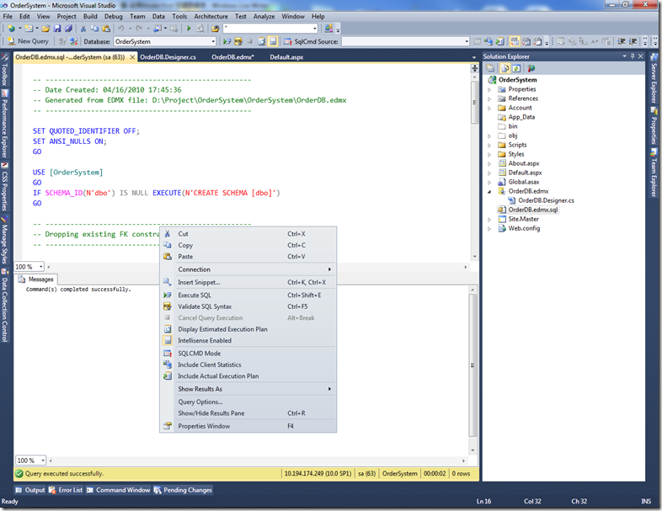

小结
以上就是采用Entity Framework的Model First方式创建数据库的的所有步骤了。相比以前的版本，有相当大的改进，现在你只需要设计对象模型，VS会自动帮你生成创建数据表，索引，表关系的语句。
本文是该系列文章的第一篇。以后的文章将会带你逐步深入到Entity Framework4和ASP.NET 4.0的世界。下一篇文章将会向你介绍如何呈现这些数据，以及采用Entity Framework4进行数据的增删改查，希望你能喜欢。
LloydSheng
项目文件：http://files.cnblogs.com/lloydsheng/OrderSystem.zip
独立博客本文链接：http://lloydsheng.com/2010/04/aspnet-40-and-entity-framework4-part1-create-database-using-modelfirst-development.html

